概述

1.1什么是arthas
arthas是阿里巴巴开源的一款java诊断工具，它可以帮助我们解决
- 查找类是从哪个jar包中加载的
- 有部分问题是在开发和测试环境中难以复现的，但实际生产中不可能加日志后再发布到生产环境
- 查看系统的运行状态
- 监控JVM运行状态
- 如何快速定位应用的热点在哪，绘制火焰图

1.2运行要求
arthas必须运行在JDK6+以上的版本，采用java语言编写，因此支持多系统跨平台使用 ，采用命令行交互

1.3安装
arthas的安装主要分为在线安装和离线安装
arthas在启动前会检测本地是否有运行的java进程，如果没有java进程，arthas是无法启动的

1.3.1windows和Linux在线安装
mkdir 指定安装目录
cd 指定安装目录
curl -o https://alibaba.github.io/arthas/arthas-boot.jar
java -jar arthas-boot.jar 执行这条命令之前必须保证有java进程正在运行
如果本地没有安装arthas，接下按数字键来选则一个java进程，就会自动去下载arthas
安装完毕，自动进入arthas命令行

1.3.2离线安装
从maven仓库下载全量安装包:
https://maven.aliyun.com/repository/public/com/taobao/arthas/arthas-packaging/3.1.7/arthas-packaging-3.1.7-bin.zip
解压到指定目录

1.4卸载
linux下：
rm -rf ~/.arthas/
rm -rf ~/logs/arthas
windows下：
直接删除C:/User/Administrator/.arthas
和C:/User/Administrator/logs/arthas

使用

2.1启动和attach
在启动的时候，按数字键选择要attach的java进程，可以通过命令行去直接操作，也可以打开浏览器访问ip:3658来访问

2.2基础命令

2.2.1 help帮助命令
help显示命令的帮助信息

2.2.2 pwd查看当前路径

2.2.3 cat查看文件内容

2.2.4 grep过滤查找
参数 | 作用 | 示例
-n | 显示行号 | help |grep mjad -n
-i | 忽略大小写查找 | help |grep MJad -n -i
-m 行数 | 最大显示行数， | help |grep sys -m 10
-e 正则表达式 | - | -

2.2.5 cls清除屏幕内容

2.2.6 session查看当前会话信息
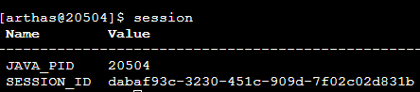

2.2.7 reset重置增强类
arthas允许我们在运行过程中，对某个类进行增强，额外增加某些功能，这就是增强类，其常用reset命令如下：
reset <类名> 还原指定增强类
reset *<后缀名> 还原以后缀名为结尾的增强类
reset 还原所有增强类

2.2.8 version查看arthas版本号

2.2.9 history打印历史命令

2.2.9 quit退出当前会话(不影响其他客户端)

2.2.10 stop停止arthas服务(其他客户端也关闭)

2.2.11 keymap查看快捷键列表，以及自定义快捷键

2.3 jvm相关命令

2.3.1dashboard仪表板
输入dashboard，按回车键，查看仪表盘，仪表盘是不断刷新的，可以按q或者ctrl+c中断仪表盘
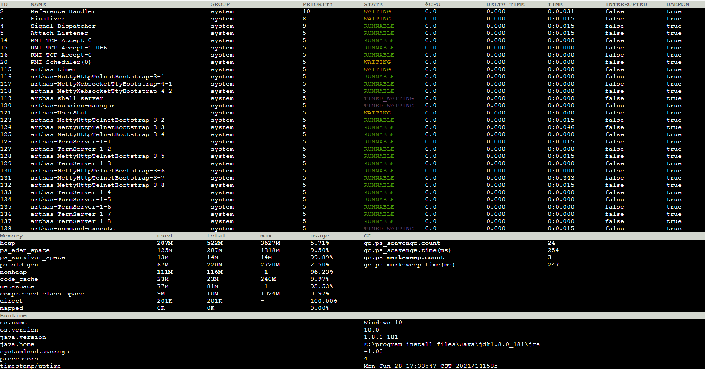
我们可以看到仪表盘主要分为三部分：
- JVM线程信息：展示JVM线程的id，name，线程组名，线程优先级，状态，CPU占比，上次采样后线程运行的增量CPU时间，线程运行的总CPU时间，线程中断位状态，是否守护线程等信息
- JVM内存使用情况：主要分为了heap堆内存和nonheap非堆内存来展示
- 系统环境信息

2.3.2thread查看线程情况
输入thread查看线程情况
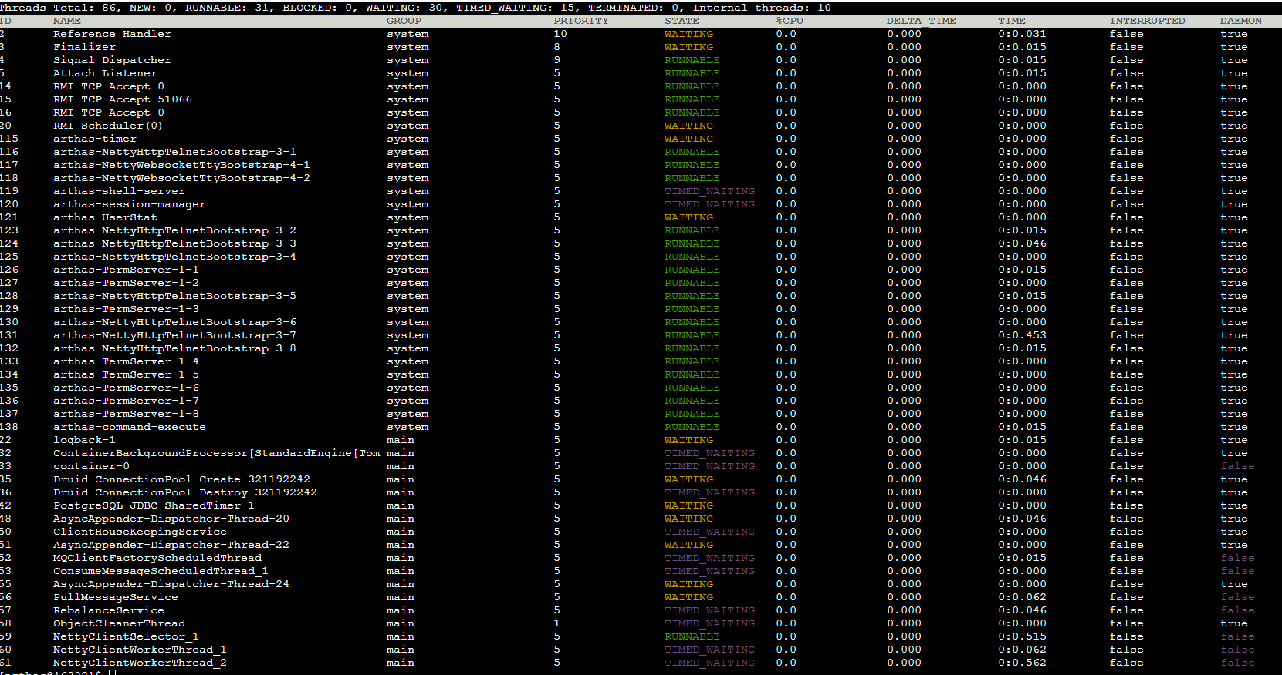

如果想要详细查看某个线程信息，可以输入thread <ID>，如想看arthas-timer线程详情，那么执行thread 115即可
命令 | 含义 | 示例
thread -n <数字> | 打印最忙的几个线程 | thread -n 6
thread -b | 打印当前阻塞其他线程的线程（可以用来检查线程死锁） | thread -b
thread --state <状态> | 查看某种状态的线程 | thread --state WAITING
thread -i <毫秒数> | 指定cpu采样间隔，单位毫秒 | thread -i 1000

2.3.3 jvm命令
查看当前JVM信息，这个命令会打印很多信息，这里只挑选一部分说
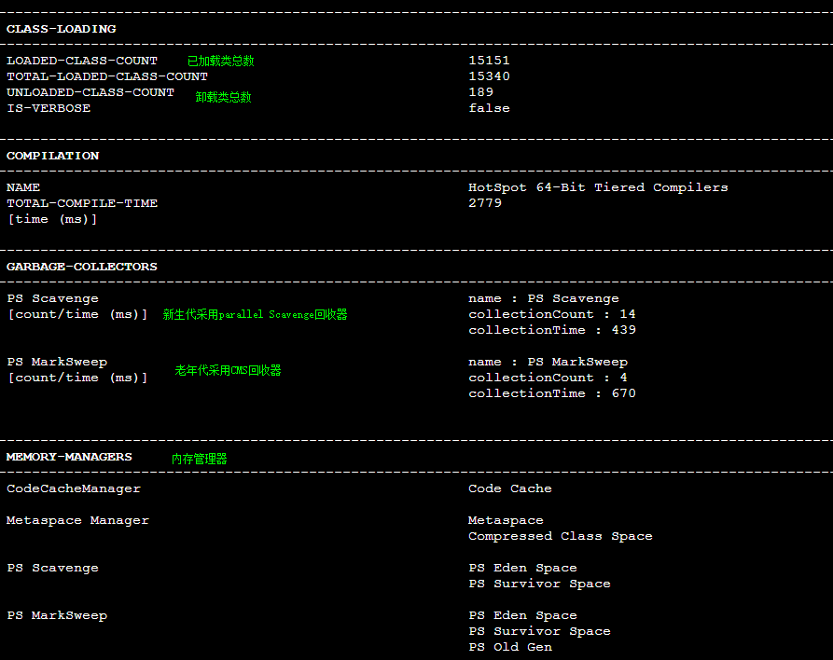
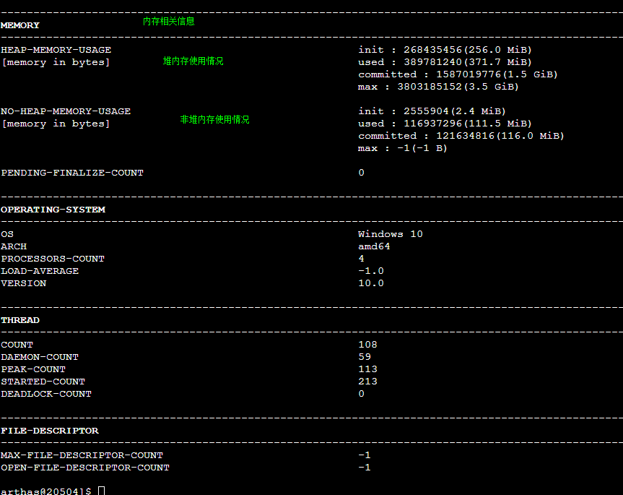

2.3.4 sysprop查看修改jvm的系统属性
命令 | 含义 | 示例
sysprop | 查看所有jvm属性 | sysprop
sysprop <属性名> | 查看指定jvm属性 | sysprop sun.desktop
sysprop <属性名> <值> | 修改指定属性 | sysprop user.country US

2.3.5 sysenv查看当前jvm环境变量
命令 | 含义 | 示例
sysenv | 查看所有jvm环境变量 | sysenv
sysenv <属性名> | 查看指定jvm环境变量 | -

2.3.6 vmoption查看、更新jvm参数
命令 | 含义 | 示例
vmoption | 查看所有jvm属性 | vmoption
vmoption <属性名> | 查看指定jvm属性 | vmoption HeapDumpBeforeFullGC
vmoption <属性名> <值> | 修改指定属性 | vmoption HeapDumpBeforeFullGC true

2.3.7 getstatic查看类的静态属性
通过getstatic命令可以直接查看类在运行过程中的静态属性
getstatic <类名> <属性名>，eg：
getstatic com.cetc52.ycsx.constants.VideoSystemApiConstants LOGIN

2.4 class/classLoader相关命令

2.4.1 sc查看已加载类信息
查看jvm中已加载的类信息。是search-class的简写。sc默认开启了子类匹配功能，即不仅能看到某个类，也会显示其子类，如果不希望看到子类，可以打开optionsdisable-sub-class true开关
参数：
命令 | 含义 | 示例
sc <类名表达式> | 类名表达式匹配，支持全限定名格式如com.taobao.Test，也支持com/tobao/test格式，还支持* | sc com.cetc52.ycsx.controller.OrganizationController
sc -d | 输出当前类的详细信息。如果一个类被多个ClassLoader加载，则会出现多次 | sc com.cetc52.ycsx.controller.OrganizationController -d
sc -E | 开启正则表达式。默认状态下是通配符表达式 | -
sc -f | 输出当前类的成员变量信息（需要配合-d一起使用） | sc com.cetc52.ycsx.controller.OrganizationController -d -f

2.4.2 sm查看已加载类信息
查看已加载类的方法信息
参数：
命令 | 含义 | 示例
sm <类名表达式> | 类名表达式匹配，支持全限定名格式如com.taobao.Test，也支持com/tobao/test格式，还支持* | sm com.cetc52.ycsx.controller.OrganizationController
sm -d | 输出当前类方法的详细信息。如果一个类被多个ClassLoader加载，则会出现多次 | sm com.cetc52.ycsx.controller.OrganizationController -d
sm -E | 开启正则表达式。默认状态下是通配符表达式 | -

2.4.3通过jad反编译class文件
jad com.cetc52.kjyq.securitymanage.service.impl
将jvm中实际运行的class的字节码反编译成java代码，也可以在类的全限定名后面指定某个方法，那么只会显示该方法的反编译结果，如：
jad com.cetc52.kjyq.securitymanage.service.impl getIscCASToken
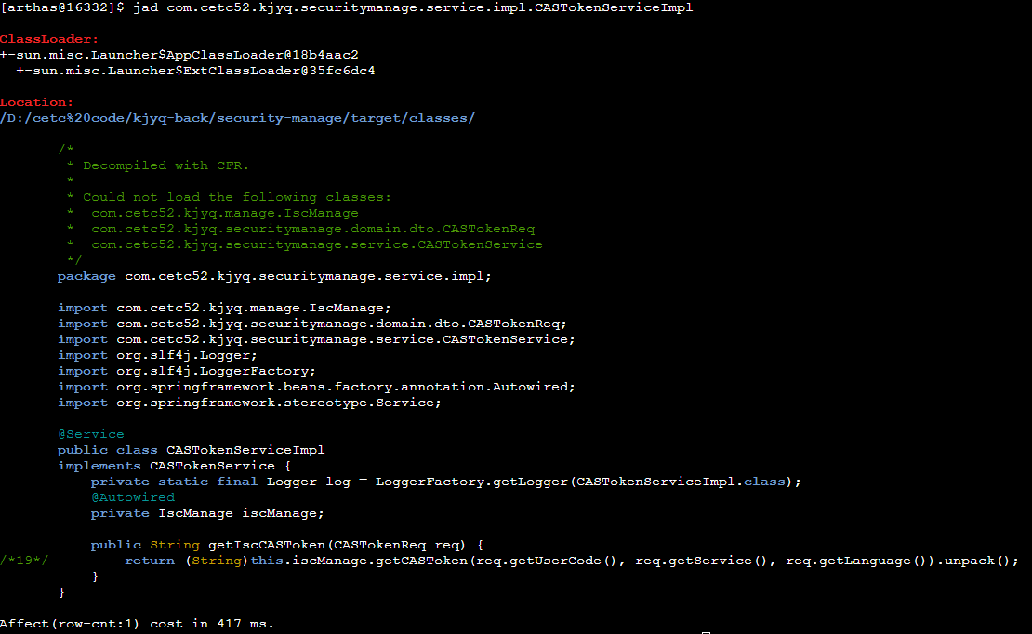

2.3.4 mc编译命令
类似javac命令，在内存中将.java文件编译成.class文件，eg：
mc /root/kjyq/src/main/java/com/cetc52/kjyq/securitymanage/service/impl/CASTokenServiceImpl.java
加上-d后，可以指定.class文件输出目录
mc /root/kjyq/src/main/java/com/cetc52/kjyq/securitymanage/service/impl/CASTokenServiceImpl.java -d /root

2.3.5 redefine加载class文件
加载外部的.class文件，redefine到jvm中去。
- redefine后原来的类无法恢复，reset命令也无效
- redefine可能失败，比如增加了新的field属性或者新增了新的方法，redefine只能修改已有的属性或方法
- redefine和jad/watch/trace/monitor/tt命令冲突。如果执行完redefine后，再执行上述命令，则会将redefine的字节码重置，即修改后的字节码无效了
- 正在执行的函数，没有退出前不能生效（比如线程，一般就不会生效，因为线程一般是死循环）

2.3.6 dump保存已加载的字节码
dump的作用是将已加载的字节码文件保存到指定目录下，即logs/arthas/classdump/目录下
命令 | 含义 | 示例
dump <类的全限定名> | 保存已加载字节码到指定目录 | dump java.lang.String
dump -c <hashcode> | 类所属ClassLoader的hashcode | dump -c 3d4ec69 java.lang.String
dump -E | 开启正则表达式 | vmoption HeapDumpBeforeFullGC true

2.3.7 classloader获取类加载器信息
classloader主要有两个作用：
1：classloader命令可以统计jvm中所有类加载器的统计信息，并可以展示继承树，urls等
2：可以让指定的classloader去getResources，打印出所有查找到的resource的url。可以用于解决ResourceNotFoundException
命令 | 含义 | 示例
classloader -l（小写L） | 按类加载实例进行统计 | classloader -l
classloader -t | 打印所有classloader的继承树（类加载器的继承关系） | classloader -t
classloader -a | 列出所有被classloader加载的类（谨慎使用） | classloader -a
classloader -c <hashcode> | 指定某个类加载器的hashcode，以此查看该加载器加载的类在哪些jar包里 | classloader -c 18b4aac2
classloader -c <hashcode> -r <资源路径> | 在-c的前提下再查找-r列出的资源 | classloader -c 18b4aac2 -r java/lang/String.class
classloader -c <hashcode> -load | 使用指定类加载器加载某个指定类 | classloader -c 18b4aac2 -load java.lang.String

2.5 monitor命令统计指定方法执行情况
监控指定类中方法的执行情况
命令 | 含义 | 示例
monitor <类名> <方法名> | 按类加载实例进行统计 | monitor com.cetc52.ycsx.service.impl.NoteServiceImpl startNote
monitor -c <时间：秒> <类名> <方法名> | 设置统计周期，默认120s | monitor -c 5 com.cetc52.ycsx.service.impl.NoteServiceImpl startNote

2.6 watch命令监控方法参数返回值
它可以监视程序在执行过程中，输入参数、返回值、抛出的异常是什么
命令 | 含义 | 示例
watch <类名> <方法名> | 按类加载实例进行统计，相当于使用了-f | watch com.cetc52.ycsx.service.impl.NoteServiceImpl startNote
watch <类名> <方法名> <观察表达式> | 观察表达式使用了OGNL表达式，params代表参数列表，returnObj代表返回值 | watch com.cetc52.ycsx.service.impl.NoteServiceImpl startNote “{params,returnObj}”
watch -b <类名> <方法名> | 在方法调用之前观察，这种方式获取不到方法的返回值，因此返回值都为null。默认关闭 | watch -b com.cetc52.ycsx.service.impl.NoteServiceImpl startNote
watch -e <类名> <方法名> | 在方法异常之后观察。默认关闭 | watch -e com.cetc52.ycsx.service.impl.NoteServiceImpl startNote
watch -s <类名> <方法名> | 在方法返回之后观察。默认关闭 | watch -s com.cetc52.ycsx.service.impl.NoteServiceImpl startNote
watch -f <类名> <方法名> | 在方法结束之后观察。默认打开 | watch -f com.cetc52.ycsx.service.impl.NoteServiceImpl startNote
watch <类名> <方法名> -x <属性深度> | 用于指定要打印出来的参数/返回值中属性展示的深度，默认为1 | watch com.cetc52.ycsx.service.impl.NoteServiceImpl startNote “{params,returnObj}” -x 2
因为这个方法使用了动态代理，所以会有两个method，上面展示了方法执行时间等信息
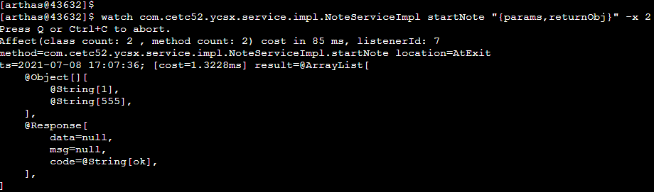
上图设置了属性深度为2（-x 2）

2.7 trace命令打印方法内部调用路径及耗时
trace命令可以打印方法内部的调用路径，并输出路径上每个节点的耗时，并且用红色标出最耗时的部分

命令 | 含义 | 示例
trace <类名> <方法名> | 打印调用栈及其每一步耗时 | trace com.cetc52.ycsx.service.impl.NoteServiceImpl startNote
trace <类名> <方法名> <条件表达式> | 条件表达式使用了OGNL表达式
trace <类名> <方法名> -n <次数> | 设置命令执行次数，只打印n次后，退出trace命令 | trace com.cetc52.ycsx.service.impl.NoteServiceImpl startNote -n 2
trace <类名> <方法名> #cost | 方法执行耗时，可以用来过来符合表达式的栈内容 | trace com.cetc52.ycsx.service.impl.NoteServiceImpl startNote ‘#cost > 1’-n 2如果执行过程中有大于1毫秒的，就打印出来

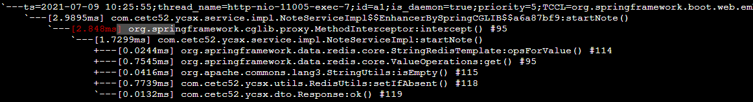

2.8 stack命令打印当前方法被调用的路径
stack命令可以打印方法被调用的调用栈
命令 | 含义 | 示例
stack <类名> <方法名> | 打印方法被调用的调用栈 | stack com.cetc52.ycsx.service.impl.NoteServiceImpl startNote
stack <类名> <方法名> <条件表达式> | 条件表达式使用了OGNL表达式
stack <类名> <方法名> -n <次数> | 设置命令执行次数，只打印n次后，退出stack 命令 | stack com.cetc52.ycsx.service.impl.NoteServiceImpl startNote -n 2

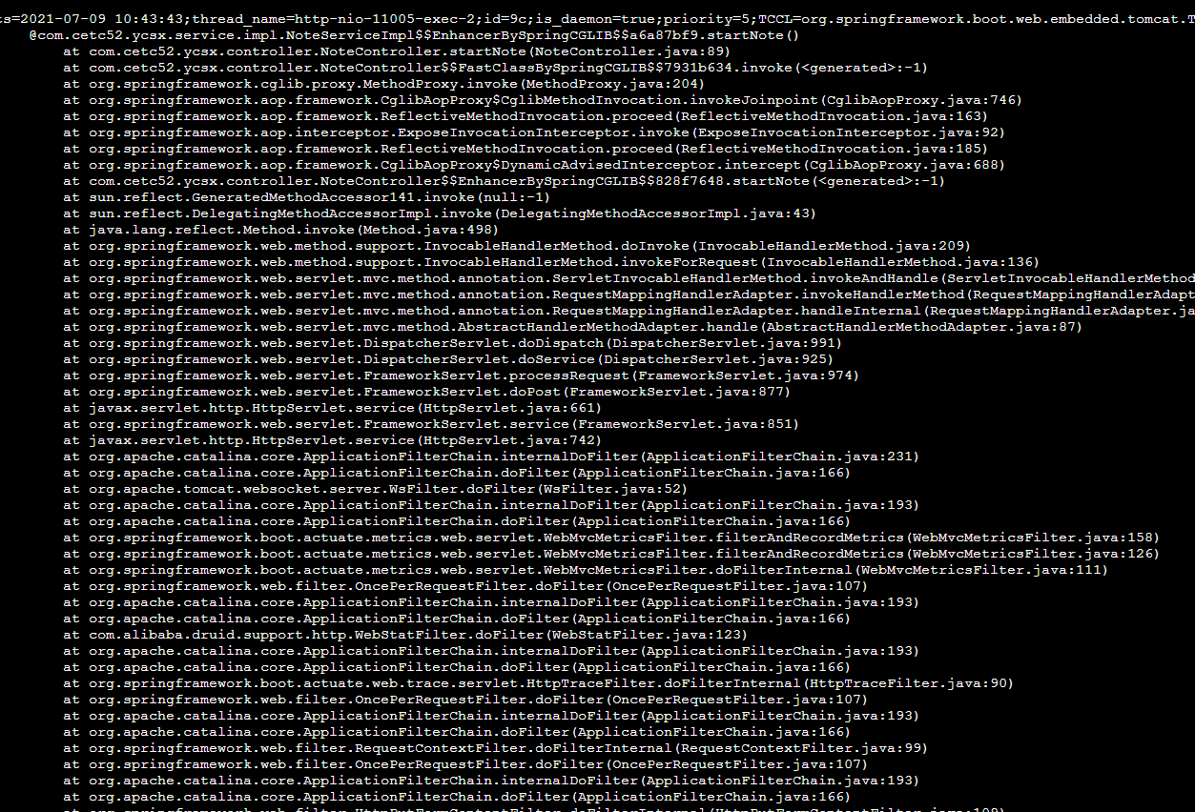2. profiler命令生成火焰图
生成应用热点的火焰图，本质上是通过不断采样，将采样后的结果生成火焰图。默认情况下是生成cpu火焰图
profiler 命令 参数
命令 | 含义 | 示例
profiler start | 启动火焰图采样 | profiler start
profiler list | 列出profiler支持的事件 | profiler list
profiler getSamples | 获取当前已采样的样本总数，随着时间推移，这个采样总数会越来越大 | profiler getSamples
profiler status | 显示当前已经运行时间 | profiler status
profiler stop | 停止记录，生成svg格式的火焰图 | profiler stop
profiler stop --format html | 停止记录，生成html格式的火焰图 | profiler stop --format html

